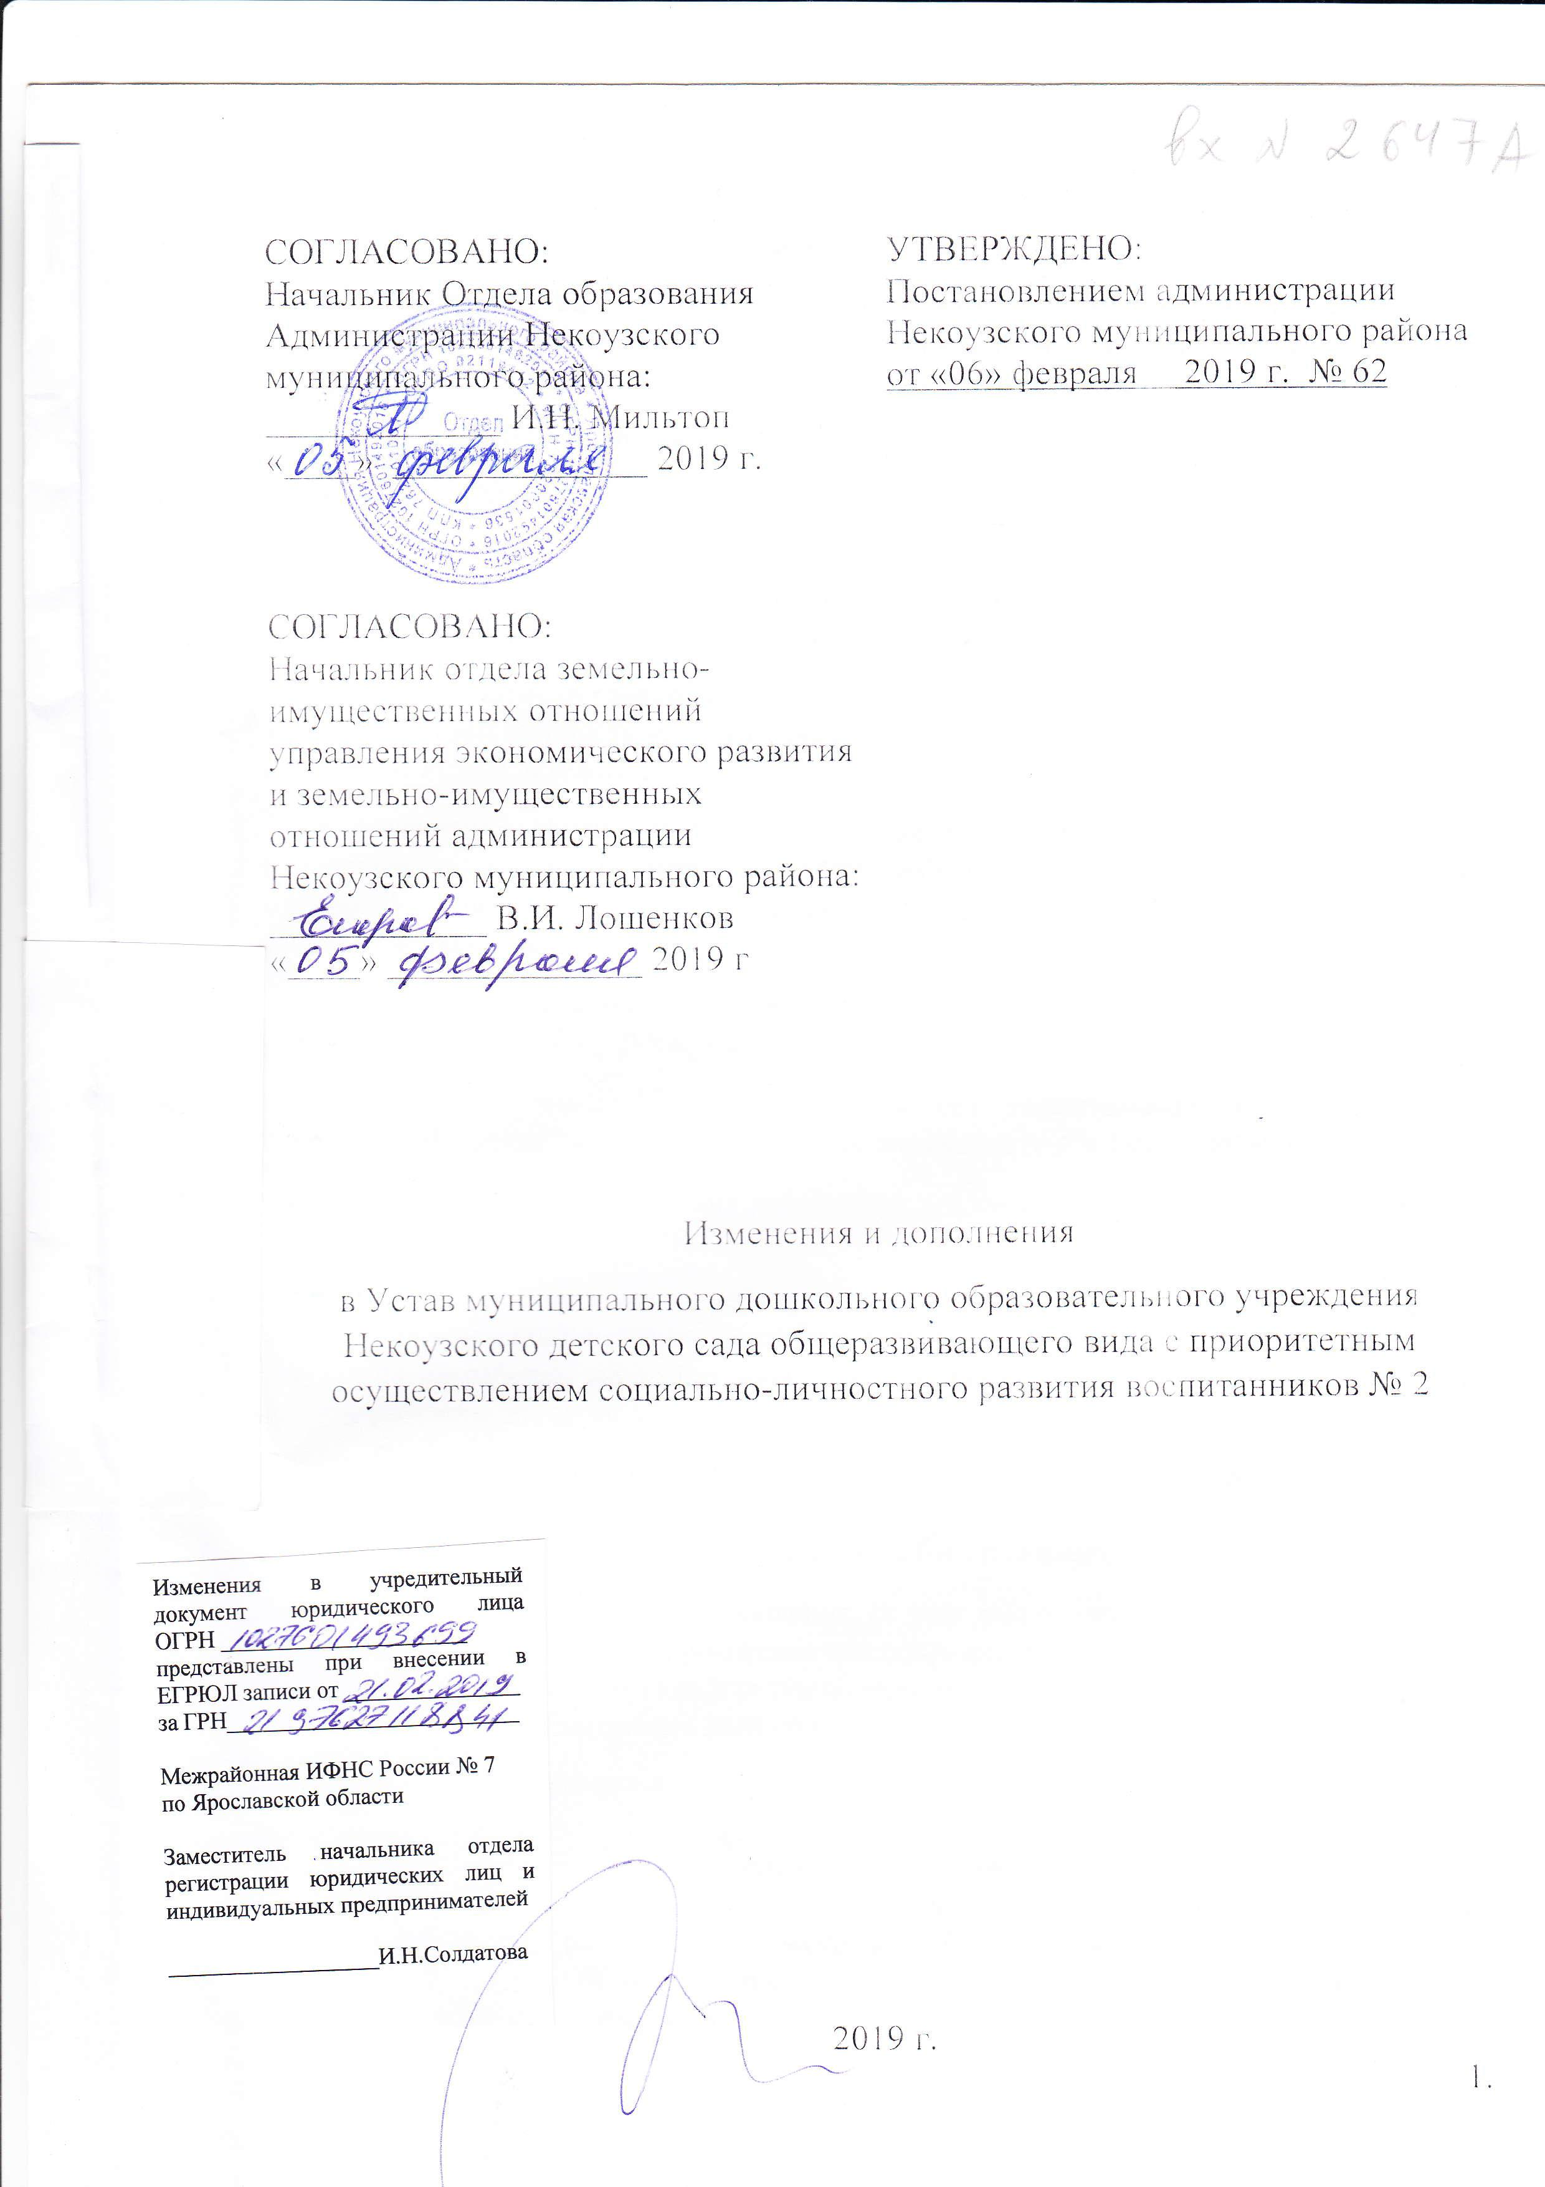

Изменения и дополнения
в Устав муниципального дошкольного образовательного учреждения Некоузского детского сада общеразвивающего вида с приоритетным осуществлением социально-личностного развития воспитанников № 2
(МДОУ Некоузский детский сад общеразвивающего вида № 2)
Внести в Устав МДОУ Некоузского детского сада общеразвивающего вида № 2 следующие изменения:
1. Пункт 5.3 раздела 5 «Работники дошкольной образовательной организации» дополнить подпунктом 5.3.14.3 следующего содержания:
«5.3.14.3 Работники детского сада несут дисциплинарную, административную и уголовную ответственность за нарушение норм трудового распорядка, профессионального поведения, Устава детского сада.
За совершение дисциплинарного проступка т.е. неисполнение или ненадлежащее исполнение трудовых обязанностей по вине работника на него могут быть возложены следующие дисциплинарные взыскания: замечание, выговор, увольнение по соответствующим основаниям.
Увольнение в качестве дисциплинарного взыскания может быть применено в соответствии со ст.192 ТК РФ в случаях:
- неоднократного неисполнения работником без уважительных причин трудовых обязанностей, если он имеет дисциплинарное взыскание (п.5 ч.1 ст.81 ТК РФ);
- однократного грубого нарушения работником трудовых обязанностей (п.6 ч.1 ст.81 ТК РФ);
а) прогула, то есть отсутствия на рабочем месте без уважительных причин в течение всего рабочего дня (смены) независимо от его (ее) продолжительности, а также в случае отсутствия на рабочем месте без уважительных причин более четырех часов подряд в течение рабочего дня (смены);
б) появление работника на работе ( на своем рабочем месте либо на территории детского сада или объекта, где по поручению работодателя работник должен выполнять трудовую функцию) в состоянии алкогольного, наркотического или иного токсического опьянения;
в) совершения по месту работы хищения (в том числе мелкого) чужого имущества, растраты, умышленного его уничтожения или повреждения, установленных вступившим в законную силу приговором суда или постановлением судьи, органа, должностного лица, уполномоченных рассматривать дела об административных правонарушениях;
г) установленного комиссией по охране труда или уполномоченным по охране труда нарушения работником требований охраны труда, если это нарушение повлекло за собой тяжкие последствия (несчастный случай на производстве, авария, катастрофа) либо заведомо создавало реальную угрозу наступления таких последствий;
- совершения виновных действий работником, непосредственно обслуживающим денежные или товарные ценности, если эти действия дают основание для утраты доверия к нему со стороны работодателя (п.7 ч.1 ст.81 ТК РФ);
- совершения работником, выполняющим воспитательные функции, аморального проступка, несовместимо с продолжением данной работы (п.8 ч.1 ст.81 ТК РФ);
- повторное в течение одного года грубое нарушение устава детского сада (п.1 ст.336 ТК РФ).
При наложении дисциплинарного взыскания должны учитываться тяжесть совершенного проступка, предшествующее поведение работника и обстоятельства, при которых он был совершен.
За каждый дисциплинарный проступок может быть применено только одно дисциплинарное взыскание.».
2. Подпункт 6.8.1 пункта 6.8 раздела 6 «Управление дошкольной образовательной организацией» дополнить абзацем следующего содержания:
«Педагогический совет является постоянно действующим коллегиальным органом управления, осуществляющим общее руководство образовательным процессом в детском саду. Срок полномочий Педагогического совета – бессрочно.».
3. Подпункт 6.10.1 пункта 6.10 раздела 6 «Управление дошкольной образовательной организацией» дополнить предложением следующего содержания:
«Члены Совета образовательного учреждения избираются сроком на три года.».

4. Дополнить Устав детского сада разделом 8 следующего содержания:
«8. Локальные нормативные акты, регламентирующие деятельность детского сада, и порядок их принятия»
8.1. Деятельность детского сада регламентируется нормативными правовыми актами Российской Федерации, Ярославской области, Некоузского муниципального района.
Детский сад принимает локальные нормативные акты, содержащие нормы, регулирующие образовательные отношения, в пределах своей компетенции в соответствии с законодательством Российской Федерации в порядке, установленном настоящим уставом.
8.2. Детский сад принимает локальные нормативные акты по основным вопросам организации и осуществления образовательной деятельности, том числе регламентирующие правила приема обучающихся, режим занятий обучающихся, порядок и основания перевода, отчисления и восстановления обучающихся, порядок оформления возникновения, приостановления и прекращения отношений между образовательной организацией и обучающимися и (или) родителями (законными представителями) несовершеннолетних обучающихся.
8.3. Локальные нормативные акты заведующего детским садом издаются в форме приказов, которыми могут утверждаться положения, правила, порядки, инструкции, регламенты, иные документы. Локальные нормативные акты детского сада не могут противоречить законодательству Российской Федерации и настоящему уставу.
Локальные нормативные акты Педагогического совета детского сада издаются в виде решений, которыми могут утверждаться положения, планы, образовательные программы, регламенты, и иные документы.
8.4. Коллективным договором, соглашениями может быть предусмотрено принятие локальных нормативных актов, содержащих нормы трудового права, по согласованию с представительным органом работников детского сада.
8.5. При принятии локальных нормативных актов, затрагивающих права обучающихся и работников детского сада, учитывается мнение совета родителей (законных представителей) обучающихся, а также в порядке и в случаях, которые предусмотрены трудовым законодательством, представительных органов работников (при наличии таких представительных органов).
8.6. Заведующий детским садом перед принятием локального нормативного акта направляет проект указанного акта и обоснование по нему в совет родителей (законных представителей) обучающихся, а также в порядке и в случаях, которые предусмотрены трудовым законодательством - в представительный орган работников детского сада.
8.7. Совет родителей (законных представителей) обучающихся, представительный орган работников детского сада не позднее пяти рабочих дней со дня получения проекта указанного локального нормативного акта направляют заведующему детским садом мотивированное мнение по проекту в письменной форме.
Решение совета родителей (законных представителей) обучающихся, представительного органа работников детского сада в части формирования мотивированного мнения по проекту локального нормативного акта принимается открытым голосованием.
В случае если мотивированное мнение совета родителей (законных представителей) обучающихся, представительного органа работников детского сада не содержит согласия с проектом локального нормативного акта либо содержит предложения по его совершенствованию, заведующий детским садом может согласиться с ним либо обязан в течение трёх дней после получения мотивированного мнения провести дополнительные консультации с советом родителей (законных представителей) обучающихся, представительным органом работников детского сада в целях достижения взаимоприемлемого решения.
8.8. При не достижении согласия возникшие разногласия оформляются протоколом, после чего заведующий детским садом имеет право принять локальный нормативный акт.
8.9. Нормы локальных нормативных актов, ухудшающие положение обучающихся или работников детского сада по сравнению с установленным законодательством об образовании, трудовым законодательством положением либо принятые с нарушением установленного порядка, не применяются и подлежат отмене детским садом.».

